# Ionic介绍以及ionic packages

## $Ionic 介绍以及 Ionic Packages

### Ionic 介绍

Ionic 是一个开源的移动应用程序开发框架，它可以轻松地使用 web 技术构建高质量的跨平 台的移动应用。可以让我们快速开发移动 App、移动端 WEB 页面、微信公众平台应用，混 合 app web 页面等。 Ionic 基于 Web Components，具有更好的运行速度，相比以前版本的 Ionic 框架性能提升很 多。Web Components 是一套不同的技术，允许您创建可重用的定制元素（它们的功能封装在您 的代码之外）并且在您的 web 应用中使用它们。 目前 WEB 组件目前仍然依靠各种类似” Hack”的方式来模拟，模拟方式也各有不同，很难统一和标准化，而 Web Components 则 直接提供了标准化的组件定义方式，这是组件标准化的基石，使得未来的组件能够统一创建、 方法调用、事件监听、属性访问等。基于标准化的组件定义方式，我们便可以像 W3C 等标 准组织一样来定义组件标准，无需再依赖、等待“内置”组件，这也使得我们获得了“渔” 的能力。

### 2 ionic packages

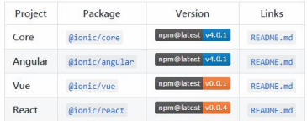

Ionic = Cordova + Angular + ionic CSS Ionic=Cordova + React+ ionic CSS Ionic=Cordova + Vue+ ionic CSS Ionic4.x 以后在 Angular、Vue、React 基础上面做了一些封装，让我们可以更快速和容易的 开发移动的项目。Ionic 调用原生的功能是基于 Cordova , Cordova 提供了使用 JavaScript 调 用 Native 功能，Ionic 自己也封装了一套漂亮的 CSS UI 库。

## $Ionic 的安装运行

### 1.**学习前准备工作**

1、必须得安装 nodejs (建议安装最新的稳定版本)

2、必须有 Angular 基础：https://www.itying.com/goods-1047.html

### 2.**安装 cordova ionic**

npm install -g cordova ionic

### 3.**创建项目:**

ionic start myApp tabs

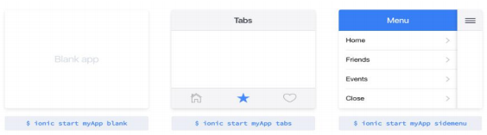

### **4.运行项目**

cd 到刚才创建的项目, i**onic serve** 运行项目

## $Ionic 开发工具介绍，以及 Vscode 中ionic4.x 提示插件

### Visual Studio Code （推荐）https://code.visualstudio.com/

Angular代码提示插件

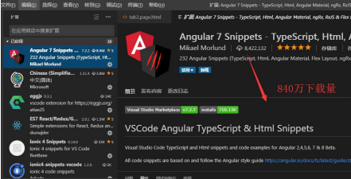

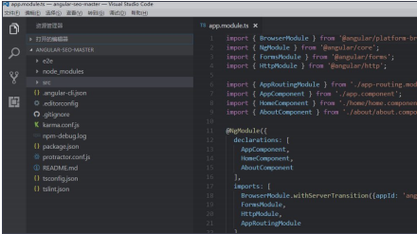

Ionic4代码提示插件

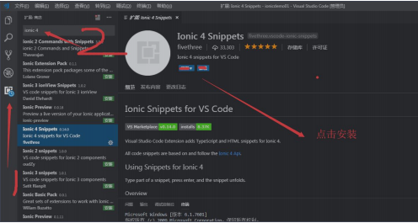

## **$Ionic 有时候安装失败怎么办？**

### **1、检查自己的 nodejs 版本**(建议使用最新稳定版本)

### **2、安装 cnpm**

npm install -g cnpm --registry=https://registry.npm.taobao.org

以后所有的 npm 可用 cnpm 代替 cnpm install -g cordova ionic

### **3、nrm 管理 npm 源**

如果 cnpm 创建的项目有问题，我们可以重新用 npm，这个时候可以用 nrm 来管理

npm 的源